NASTAVA NA DALJINU, 6. RAZRED
NASTAVNA JEDINICA: Kako uljepšati Ramazan
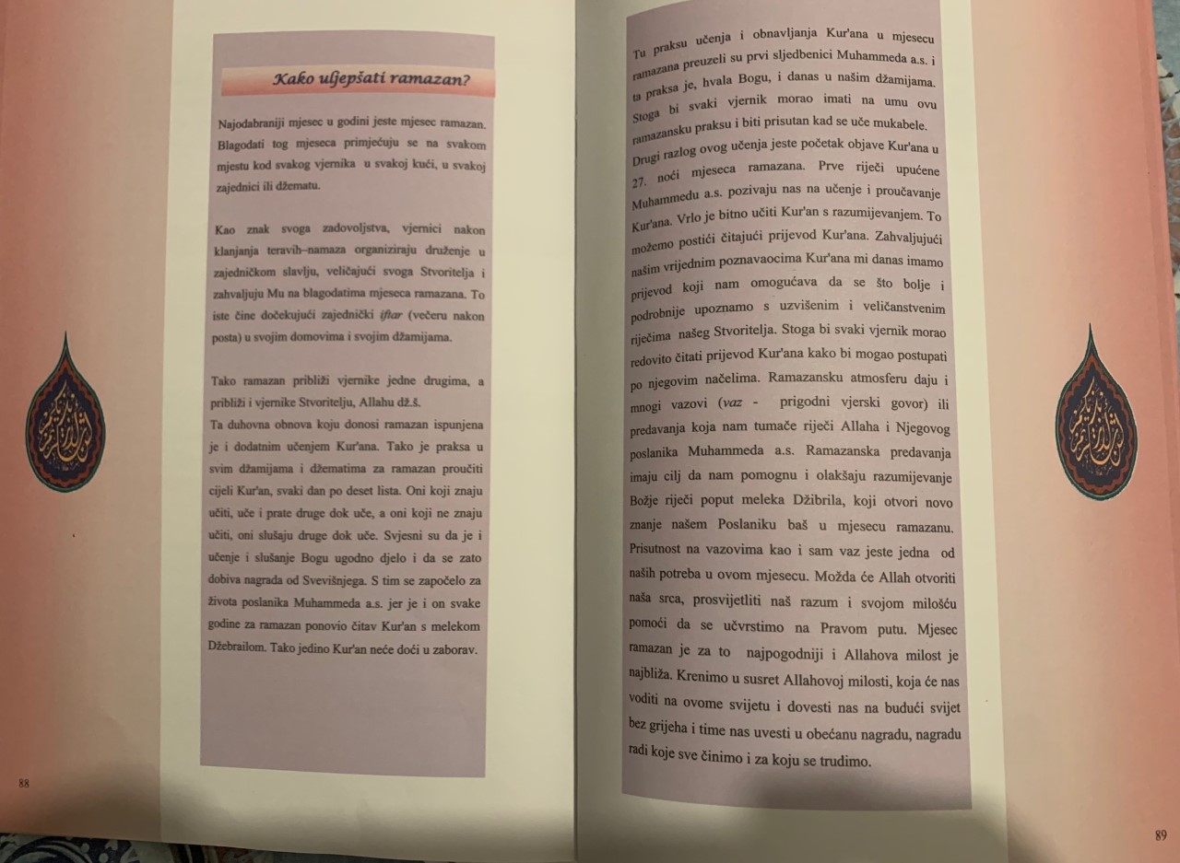

Dragi učenici, u vašim udžbenicima na stranama 88 i 89 i imate tekst o postu u mjesecu Ramazanu i KAKO ULJEPŠATI RAMAZAN. Na vama je da tekst pročitate, A nakon toga u svoje bilježnice napišete kako vi svoj Ramazan provodite i kako ga sebi uljepšavate, te što tijekom mjeseca Ramazana čine vaši ukućani, da li vam je mjesec Ramazan isti kao i ostali mjesec ili se ipak razlikuje od ostalih mjeseci i po čemu
Ono što ste napisali fotografirajte i pošaljite svom vjeroučitelju!
Da se posjetite koji su sve događaji vezani za mjesec Ramazan, odigrajte i igricu na: https://learningapps.org/view11031188

